（依赖jdk建议使用1.8，如果已有其他版本的可以先试着使用；eclipse建议使用系统提供的eclipse，如果需要使用其他IDE，如：myeclipse，idea也行，不冲突，但是不能参考以下安装流程；不需要tomcat，springboot有内置tomcat；mysql系统支持5.x版本和8.0以上版本）

依赖环境资源百度网盘下载地址及提取码：https://pan.baidu.com/s/12Q_hifG-jIIQsMP90-G1yA g54h

1. 安装JDK1.8（如果原先没有java环境，请双击网盘下载的jdk_8.0.1310.11_64.exe安装jdk（基本按照指示操作就行），然后百度搜索下“JDK环境变量配置”配置好环境变量）
2. 安装maven，参考maven安装教程（网盘资源有该安装文档）
3. 解压eclipse
4. 安装mysql数据库（原先没有安装mysql的话请双击网盘下载的mysql-installer-community-5.7.16.0.msi文件，然后按照提示一直下一步（请注意:在选择安装的数据库类型时请选择Server Only；还有设置的密码一定要记住！！！！没记住的话可能需要重装了mysql了））
5. 解压navicat
6. 运行navicat，将项目中car_pro_sys.sql的内容直接放到navicat中运行（随便选一个库，然后选择新建查询，将sql文件中内容放进来运行，会自动建库建表和插入模拟数据）

示例图：

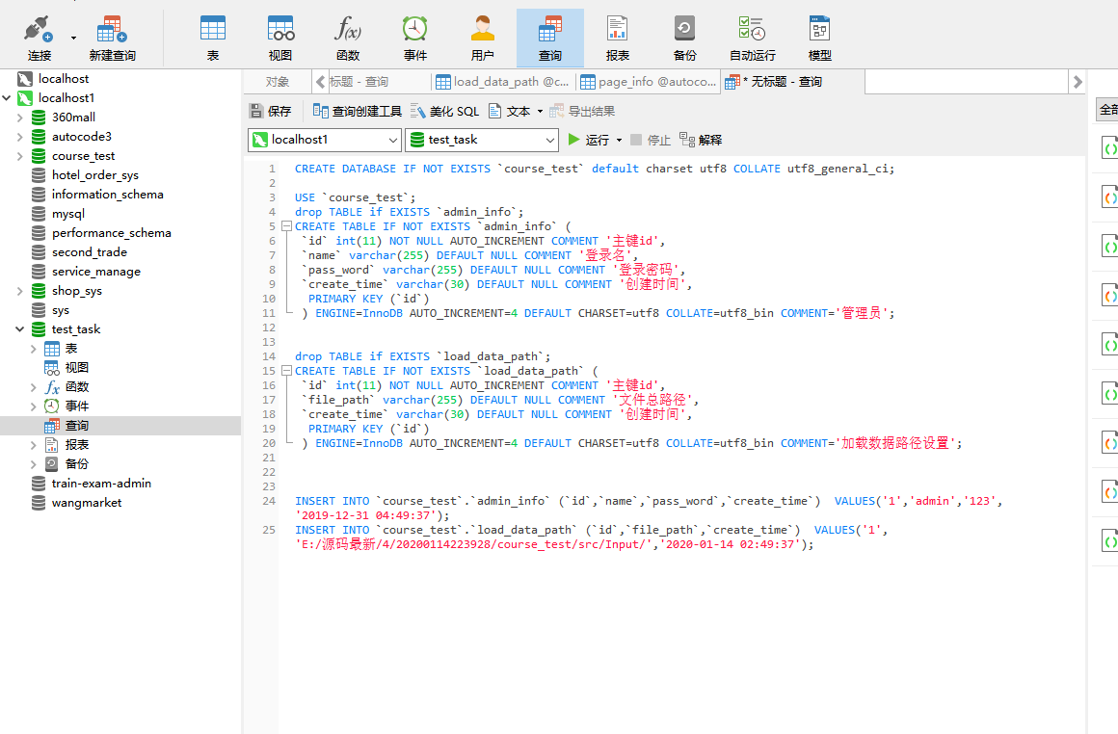

1. 导入项目到eclipse

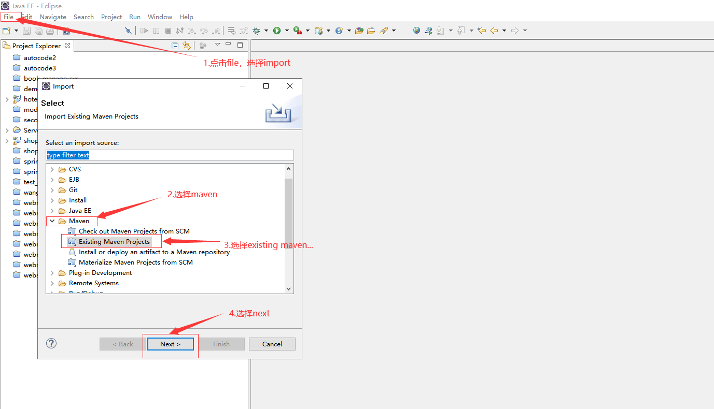

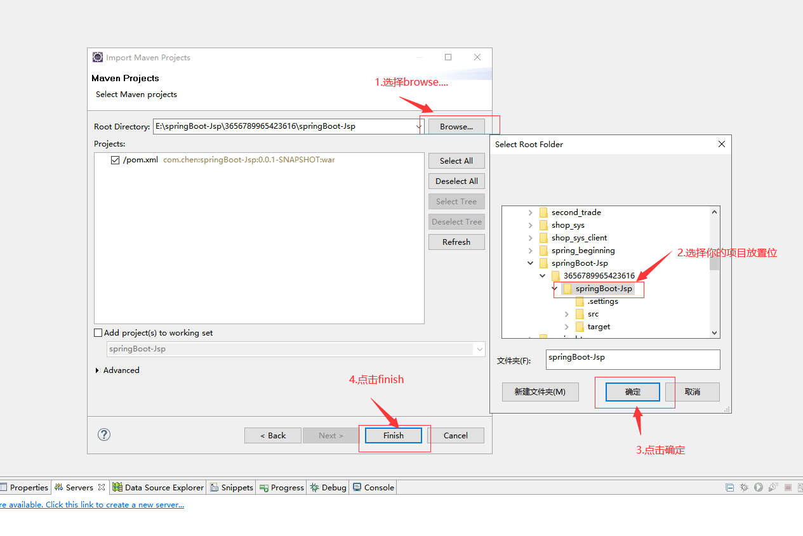

1. 修改src/main/resources/jdbc.properties文件中的数据库配置（mysql_url：数据库连接，一般不用改，mysql_username数据库连接账号，mysql_password数据库连接密码，在安装mysql时配置的数据库密码）
2. 运行

①eclipse运行

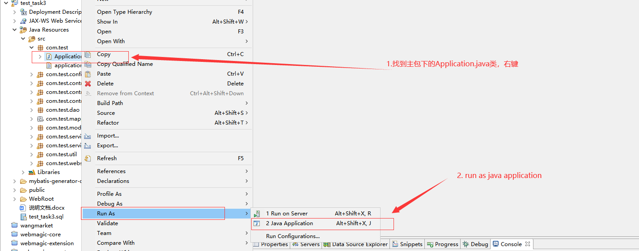

1. 使用

登录链接：http://localhost:8080/car_pro_sys/login/sys_login
含义：登录链接
管理员登录账号：admin（可在admin_msg表查询其他账号）
管理员登录账号：123
员工登录账号：staff（可在staff_msg表查询其他账号）
员工登录账号：123
供应商登录账号：provider（可在provider表查询其他账号）
供应商登录账号：123

注意：如果运行项目时报错，可通过以下几个措施判断是否是缓存文件之类的问题造成的错误，如果检查后还报错，很可能就是代码问题

1.清项目缓存

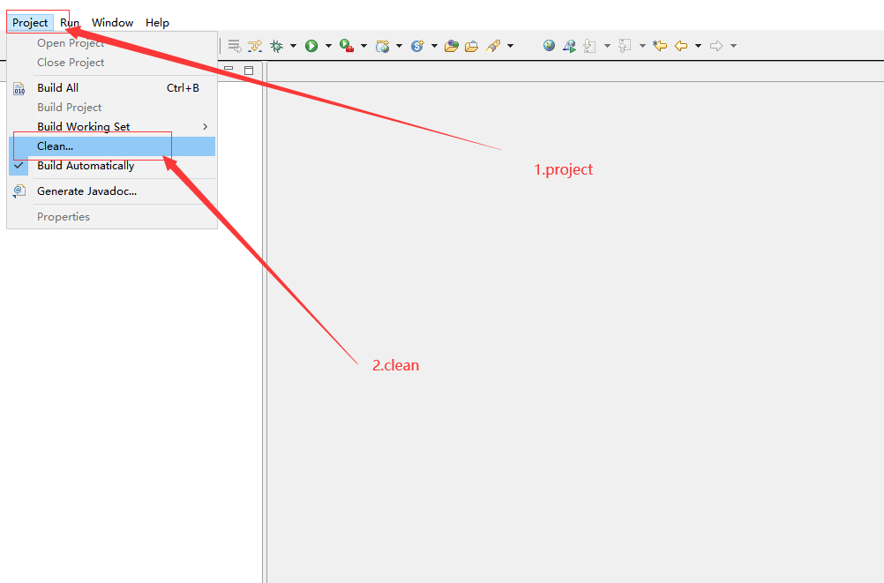

1. 更新项目代码

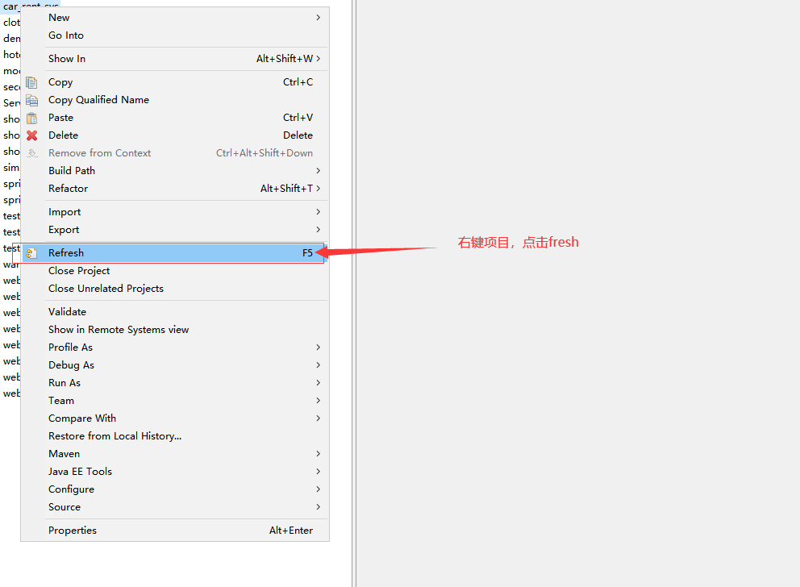

1. 更新maven project

